**性能测试分析报告**

**1.测试目标：**

对Discuz论坛进行性能测试，客观、公正评估系统的性能现状。

完成实训最后阶段，使用Jmeter软件进行测试，针对 discusz论坛进行性能测试，分析各项性能指标并得出结论。

**2.测试过程**

2.1测试计划：见测试计划文档

2.2测试方案：

i. 用于制定测试策略，理清测试思路，为测试实施和执行提供技术上的参考。

ii. 确定测试对象，测试场景和指标，避免在测试执行时临时抱佛脚。

2.3测试实施：

i. 安装 Discuz论坛

ii. 准备测试数据

iii. 开发Jmeter测试脚本

2.4测试执行：

i. 根据方案中制定的场景策略运行场景，并监控相关指标。

ii. 根据相关指标进行分析，确定二者的性能，达成本次测试的目的。

**3.测试对象：**

Discuz! X3.4

现有帖子数：16387，会员：5，数据库大小：28.4 MB

**4.测试平台：**

软件：win10+Jmeter+mysql5.7.1+apache2.4.6+php5.5.1

硬件：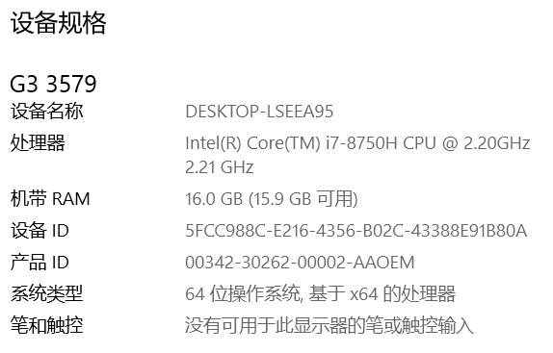

客户端：由于机器限制，本次测试的客户端与服务器位于同一台电脑，由于只是对比测试，未牵涉到性能调优，所以硬件平台对于二者的结果判定是公平的。

测试工具：apache-jmeter-5.4.1

**5.被测模块：**

1.登录

2.发帖（三个用户分别在不同模块下发帖）

3.退出

**6.总体方案：**

1、在本机搭建Discuz论坛，后台创建3个版块“体育”“财经”“娱乐”。

2、注册三个用户名tom1，tom2，tom3。

3、使用“JDBC请求”+"循环控制器"+"if控制器" 实现。

tom1 在“体育”

tom2在“财经”

tom3在“娱乐”各发布一个帖子

分析在10、50、100并发下的，性能表现。

**7.重要分析指标：**

系统在不同压力梯度情况下的：

1.每秒点击次数

2.随时间推移的响应时间

3.聚合报告

4.汇总报告

**8.分析过程:**

一：系统在10并发下的表现：

1.在10并发下的每秒点击次数：

平均点击次数为13/sec。

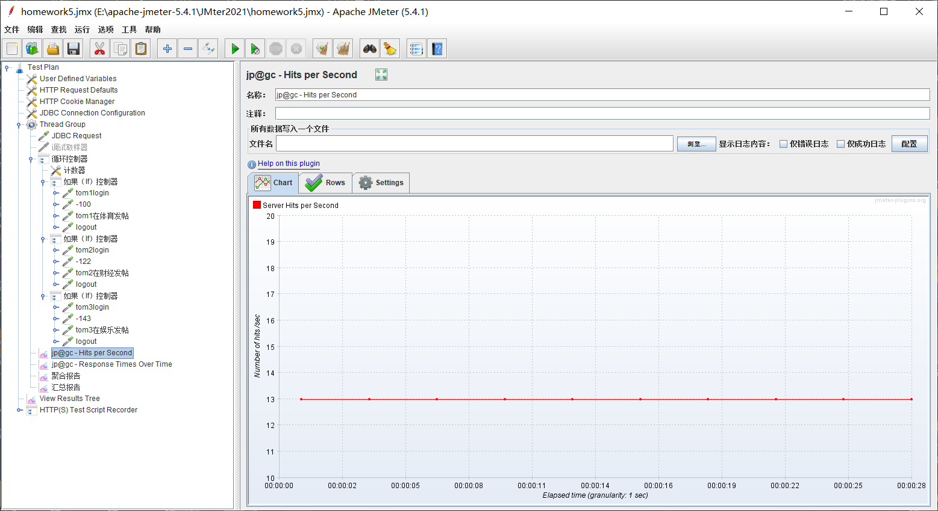

2.在10并发下的随时间推移的响应时间：

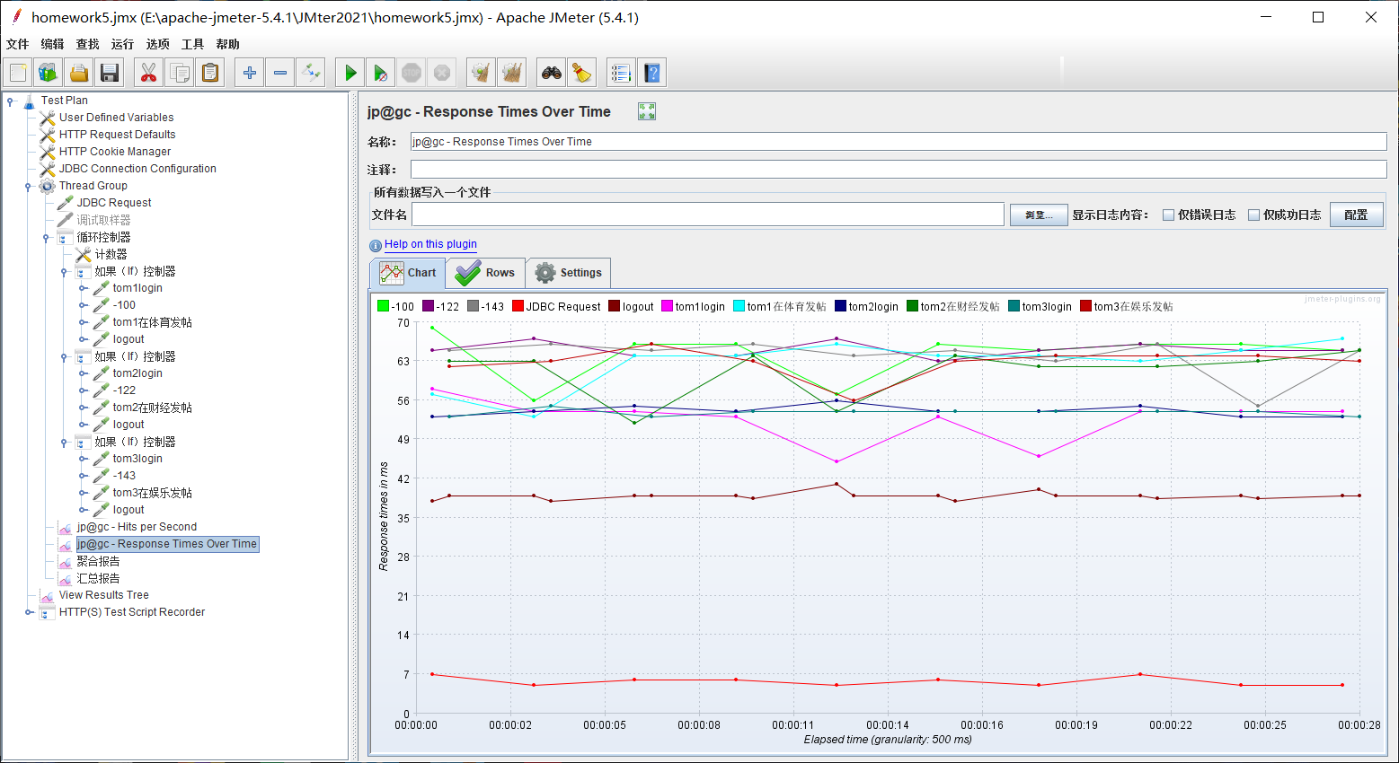

平均响应时间小于70ms，都比较合理正常。

3.在10并发条件下的聚合和汇总报告：

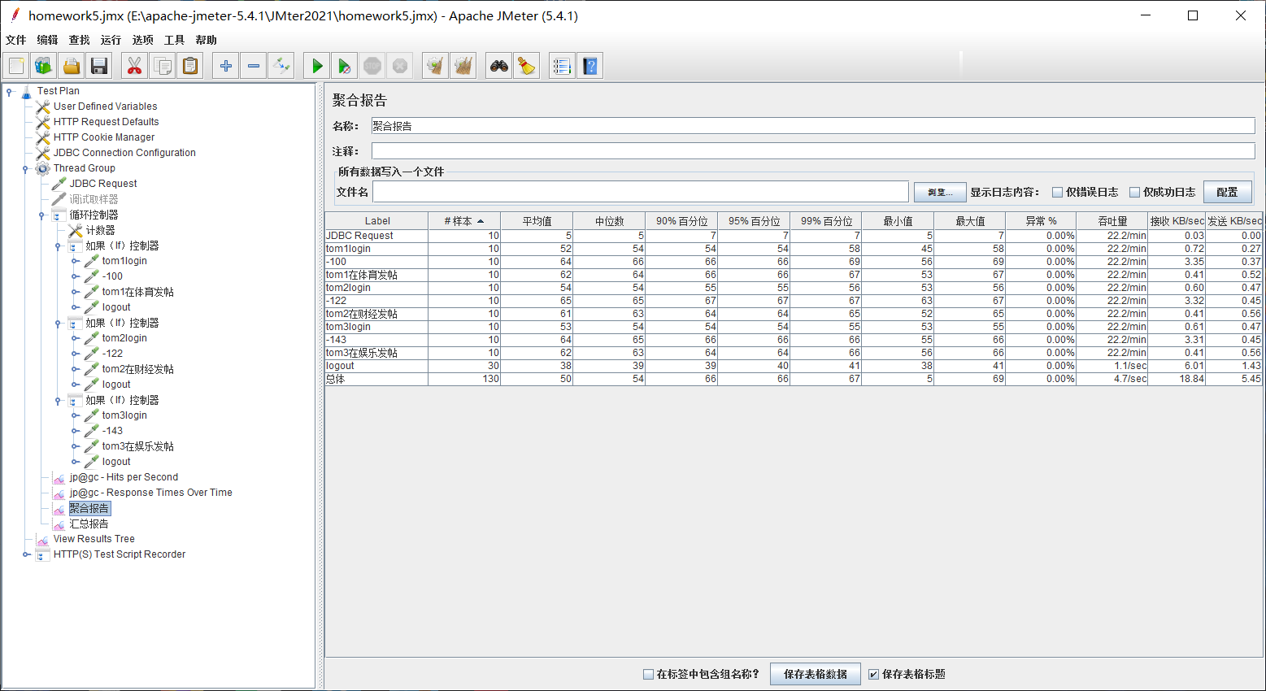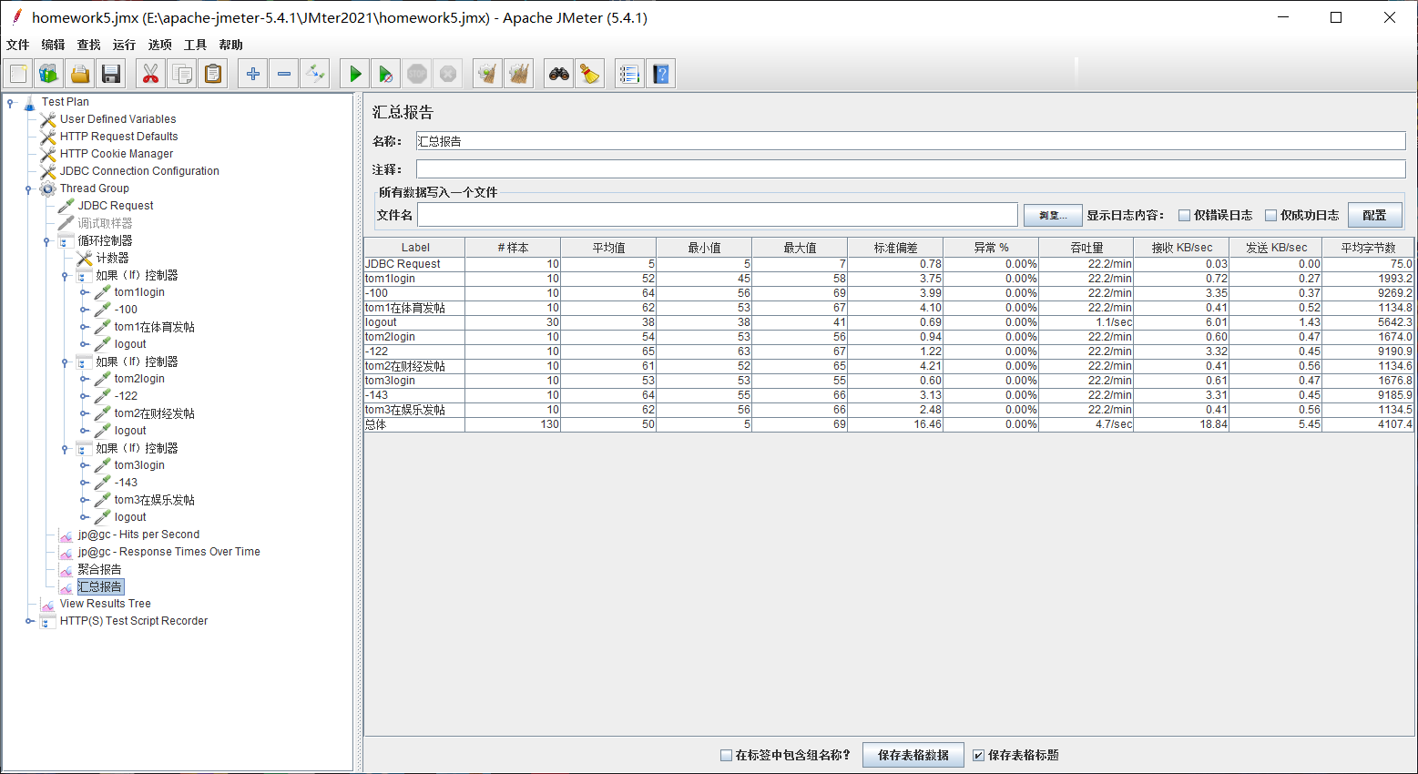

二、在50并发下的表现：

1.在50并发下的每秒点击次数：

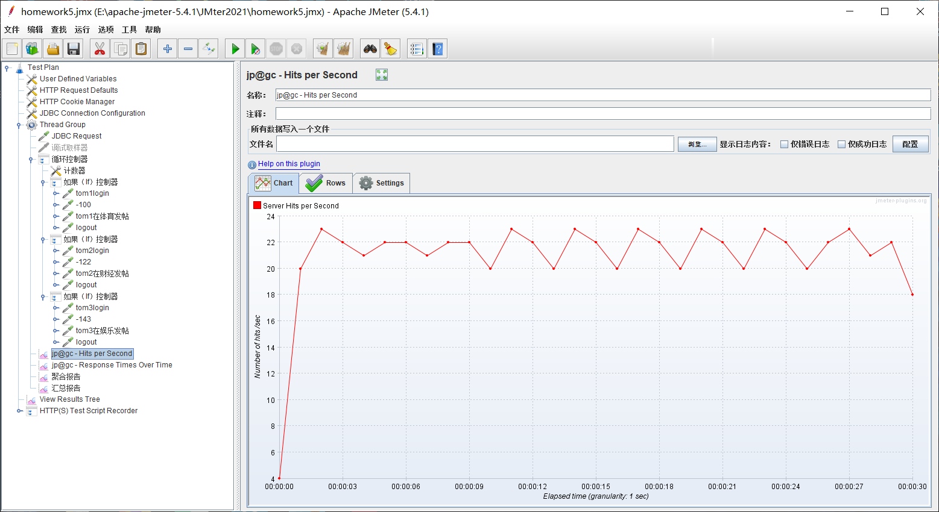

每秒点击时间为20-24/sec之间，相较于10并发下的每秒点击次数增加。

2.在50并发下的随时间推移的响应时间：

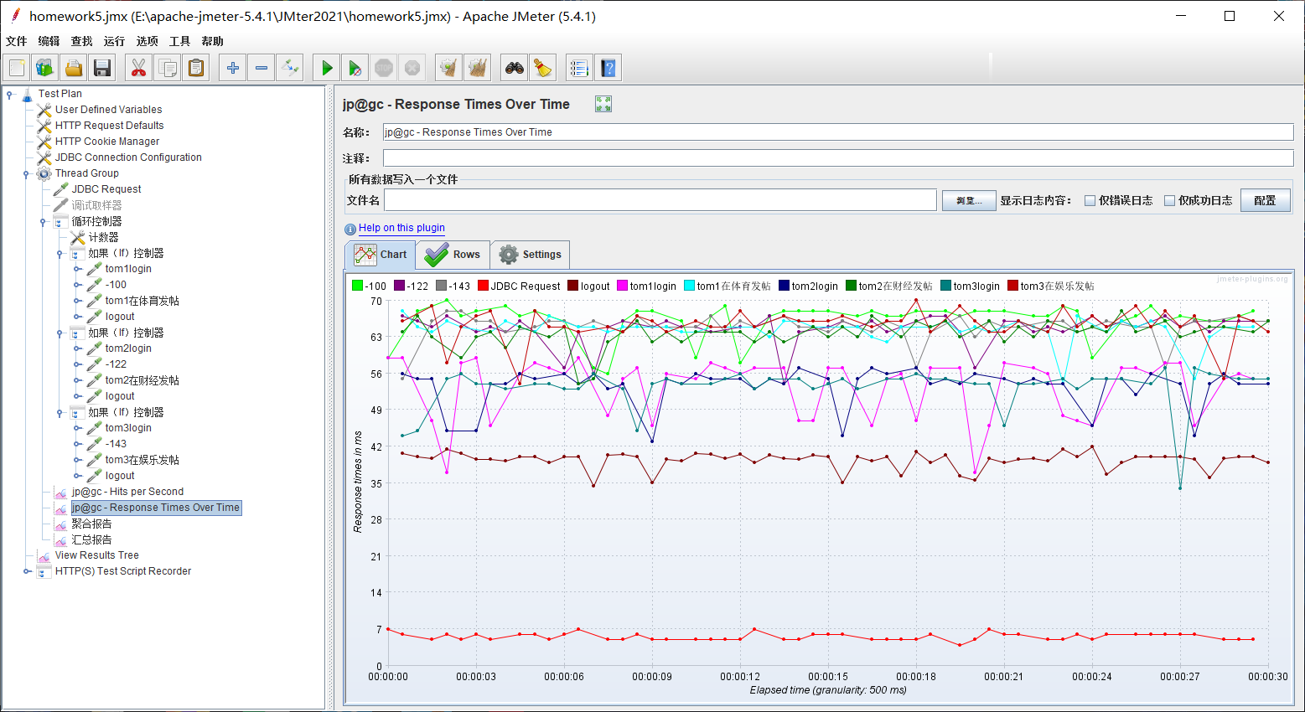

平均响应时间小于70ms，比较合理，但相较于10并发下的不太稳定。

3.在50并发条件下的聚合和汇总报告：

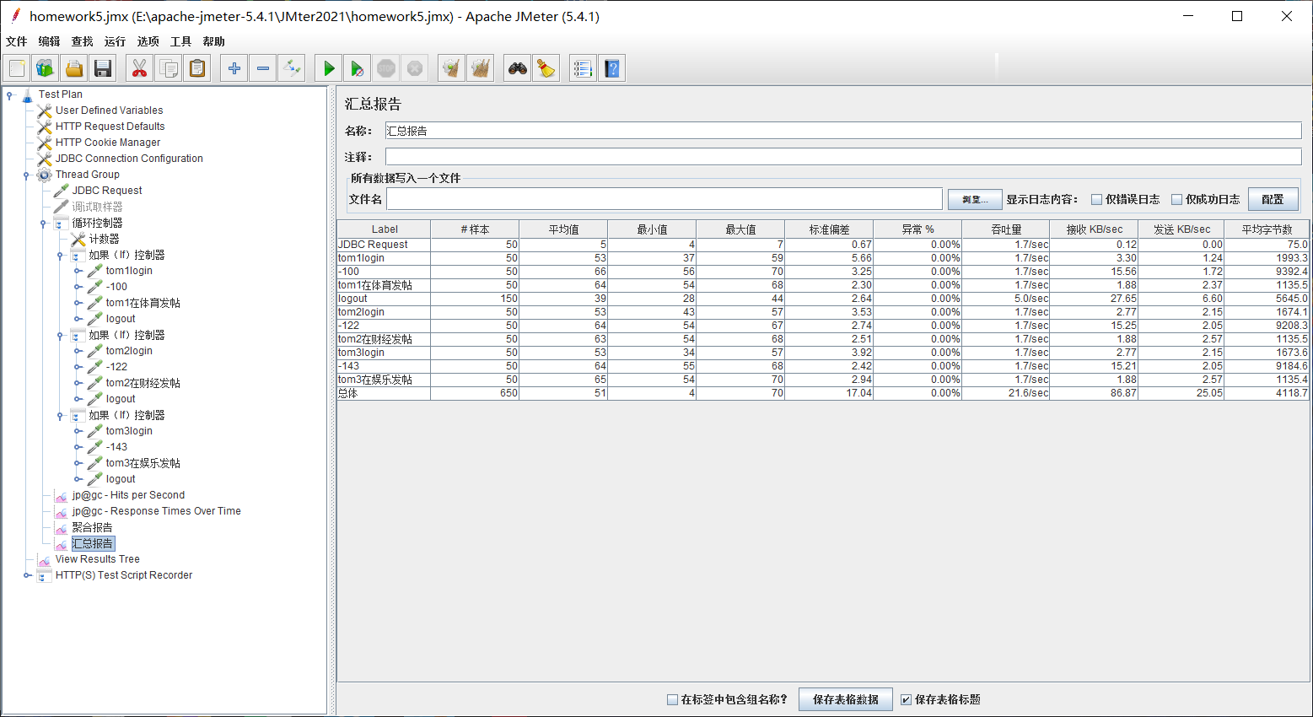

三、在100并发下的表现：

1.在100并发下的每秒点击次数：

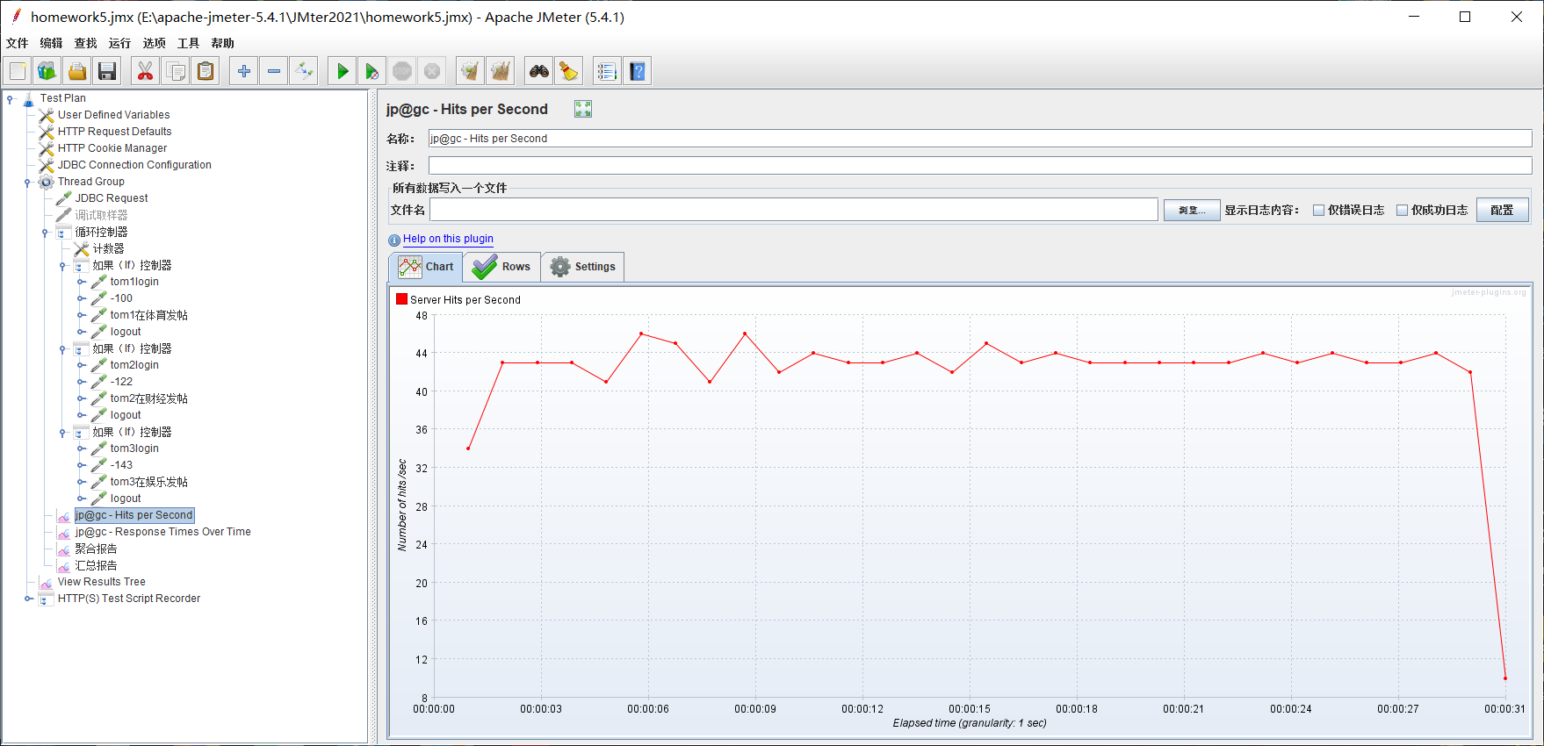

每秒点击时间为40-48/sec之间，相较于10并发和50并发下的每秒点击次数增加。

每秒点击数越高说明性能越好，由不同压力梯度的每秒点击次数可以看出：影响系统性能的主要因素不是硬件，而是系统本身。

2.在100并发下的随时间推移的响应时间：

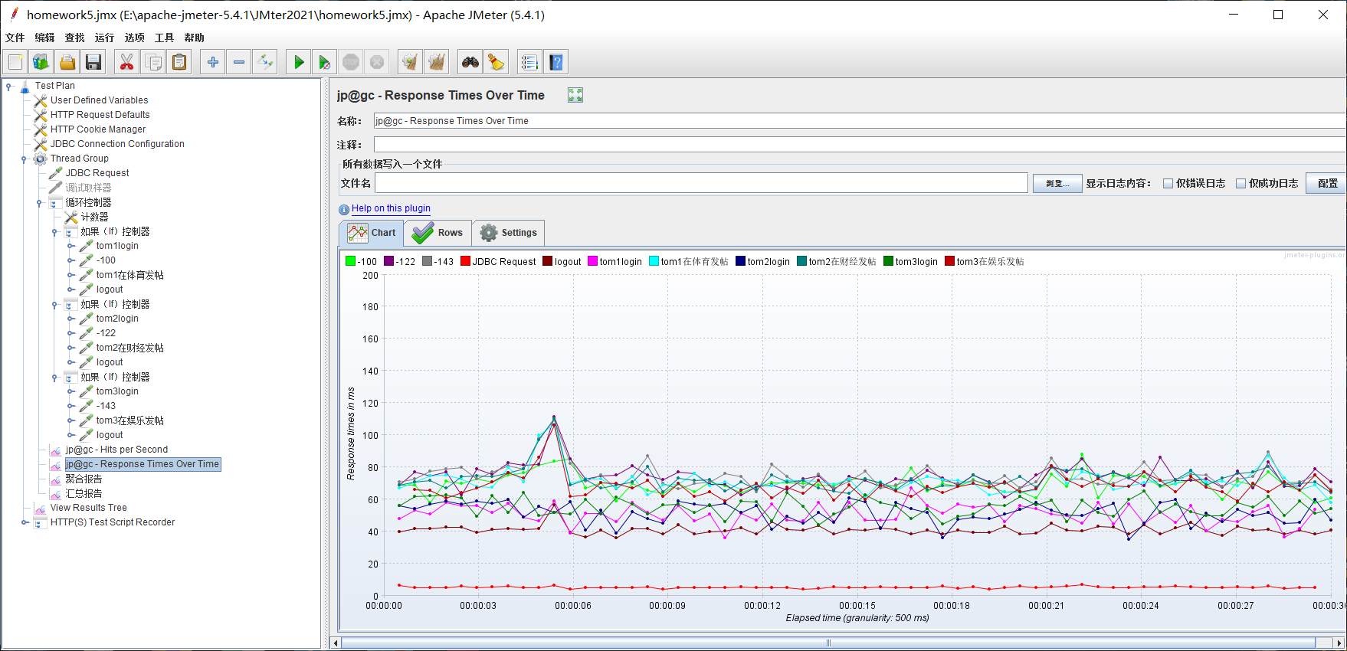

响应时间比10并发和50并发下的时间都变长，最高在80ms左右，并且出现了响应时间过长的事务，不稳定。

3.在100并发条件下的聚合和汇总报告：



**9.分析结果**：

随着并发数的增加，每秒点击数也随之增高，随着时间推移的响应时间也增加。并且在100并发时出现了响应时间过长的事务，并且整体的响应时间都相较于10和50并发时变长。影响系统性能的主要因素不是硬件，而是系统本身。

系统处理10并发时的使用完全没有问题，响应时间也比较合适，如果并发过多的话论坛可能会出现异常，还有重复待测试。